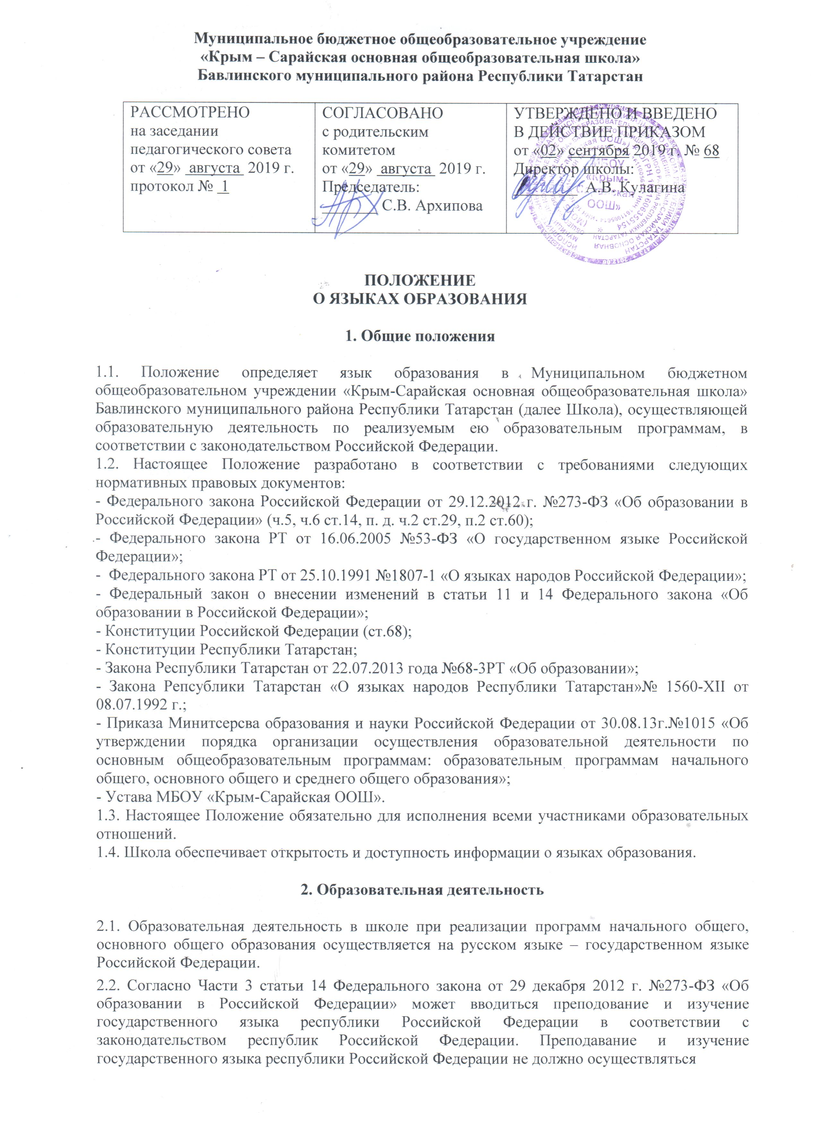
в ущерб преподаванию и изучению государственного языка Российской Федерации.
2.3. Согласно Части 3 статьи 14 Федерального закона от 29 декабря 2012 г. №273-ФЗ «Об образовании в Российской Федерации» граждане Российской Федерации имеют право на изучение родного языка из числа языков народов Российской Федерации в пределах возможностей, предоставляемых системой образования, в порядке, установленном законодательством об образовании. Реализация указанных прав обеспечивается созданием необходимого числа классов, групп, а также условий для их функционирования. Преподавание и изучение родного языка из числа языков народов Российской Федерации, в рамках имеющих государственную аккредитацию образовательных программ осуществляются в соответствии с федеральными государственными образовательными стандартами.

3. Изучение русского языка как государственного языка Российской Федерации

3.1. Русский язык как государственный язык Российской Федерации изучается во всех классах в соответствии с Законом Российской Федерации «О языках народов Российской Федерации» от 25 октября 1991 года №1807-1 и с Федеральным законом «Об образовании в Российской Федерации» от 29.12.2012 г. № 273-ФЗ «Об образовании в Российской Федерации».
3.2. Преподавание и изучение русского языка в рамках имеющих государственную аккредитацию образовательных программ осуществляется в соответствии с федеральными государственными образовательными стандартами.
3.3. В образовательном процессе в части изучения русского языка Школа для использования при реализации указанных образовательных программ выбирает учебники из числа входящих в федеральный перечень учебников, рекомендуемых к использованию при реализации имеющих государственную аккредитацию образовательных программ начального общего, основного общего образования.

4. Изучение родного языка

4.1. Родной язык изучается в образовательном учреждении в 1-9 классах.
4.2. Изучение родного языка организуется за счет учебного времени, отведенного на изучение предметных областей «Родной язык и литературное чтение на родном языке»,
«Родной язык и родная литература» в соответствии с федеральным государственным образовательным стандартом (далее – ФГОС) начального общего и основного общего образования согласно учебному плану Школы с учѐтом мнения родителей (законных представителей) обучающихся.
4.3. Преподавание и изучение родного языка организуется в 1-9 классах в рамках предмета «Родной язык и литературное чтение на родном языке», «Родной язык и родная литература».
4.4. Количество учебных часов в неделю (за год), отводимых на изучение предмета, определяется учебным планом.
4.5. Выбор родного языка для изучения в рамках общеобразовательных программ осуществляется:
- на уровне начального общего, основного общего образования - родителями (законными−представителями) несовершеннолетнего обучающегося и с учетом его мнения.
4.6. Обучение родного языка осуществляется родной (татарский) язык – как государственный язык Республики Татарстан (русскоязычные группы), родной (татарский) язык (татароязычные группы).
4.7. Согласно Части 4 статьи 18 Федерального закона от 29 декабря 2012 г. №273-ФЗ «Об образовании в Российской Федерации» при осуществлении образовательной деятельности по имеющим государственную аккредитацию образовательным программам начального общего, основного общего, среднего общего образования в части изучения родного языка Школа для использования при реализации указанных образовательных программ выбирает учебники из числа входящих в федеральный (региональный) перечень учебников, рекомендуемых к использованию при реализации имеющих государственную аккредитацию образовательных программ начального общего, основного общего образования.

5. Изучение иностранных языков

5.1. Количество учебных часов в неделю (за год), отводимых на изучение предмета, определяется учебным планом.
5.2. Преподавание и изучение иностранного языка организуется во 2-9 классах в рамках предмета «Иностранный язык». В 1 классе за счет часов внеурочной деятельности ФГОС начального общего образования.
5.3. В качестве иностранного языка в Школе преподается английский язык, в качестве второго иностранного языка – немецкий язык.
5.4. Обучение иностранным языкам осуществляется в группах. Формирование групп и перевод учащихся в соответствующие группы изучения иностранных языков относится к компетенции Школы.
5.5. В образовательном процессе в части изучения иностранного языка Школа для использования при реализации указанных образовательных программ выбирает учебники из числа входящих в федеральный перечень учебников, рекомендуемых к использованию при реализации имеющих государственную аккредитацию образовательных программ начального общего, основного общего образования.

6. Язык воспитания

6.1. Внеурочная деятельность и воспитательная работа в Школе осуществляется на русском, татарском, английском и немецком языках в зависимости от их целей, тематики, целевой аудитории и иных факторов.
6.2. Обучение при реализации дополнительных общеразвивающих программ в организации осуществляется на русском языке, татарском, английском и немецком языках.

7. Использование языков в деятельности образовательной организации

7.1. Документооборот в школе осуществляется на русском языке - государственном языке Российской Федерации.
7.2. Наружное и внутреннее оформление школы (вывески, бланки, печати, штампы, названия стендов, и т.д.) обеспечивается на двух государственных языках Республики Татарстан.
7.3. Электронные журналы, журналы занятий, рабочие программы и иная документация, связанная с реализацией образовательных программ (в том числе дополнительных), в школе ведутся на русском языке. Допускается ведение электронного журнала, журнала занятий, рабочих программ и иной документации, связанной с реализацией образовательных программ (в том числе и дополнительных) по предметам «Родной язык (татарский)», Литературное чтение на родном (татарском) языке, «Родная литература (татарская)» на татарском языке.
7.4. Документы учащихся об основном общем образовании оформляются на русском языке.

8. Заключительные положения

8.1. Настоящее Положение вступает в силу с момента утверждения. Внесение дополнений и изменений в Положение производится на заседании Педагогического совета Школы в соответствии с требованиями действующего законодательства. Положение действительно до принятия новой редакции.
8.2. Настоящее Положение обязательно для исполнения всеми участниками образовательных отношений.
8.3. Школа размещает информацию о языках обучения на официальном сайте школы в сети Интернет.

9. Срок действия положения – до внесения соответствующих изменений

